《网络工程与组网技术》

课程实验报告
（2025-2026学年）

实验名称 实验四
学 院 网络空间安全学院

2025年9月9日

- 实验说明
- 网络拓扑
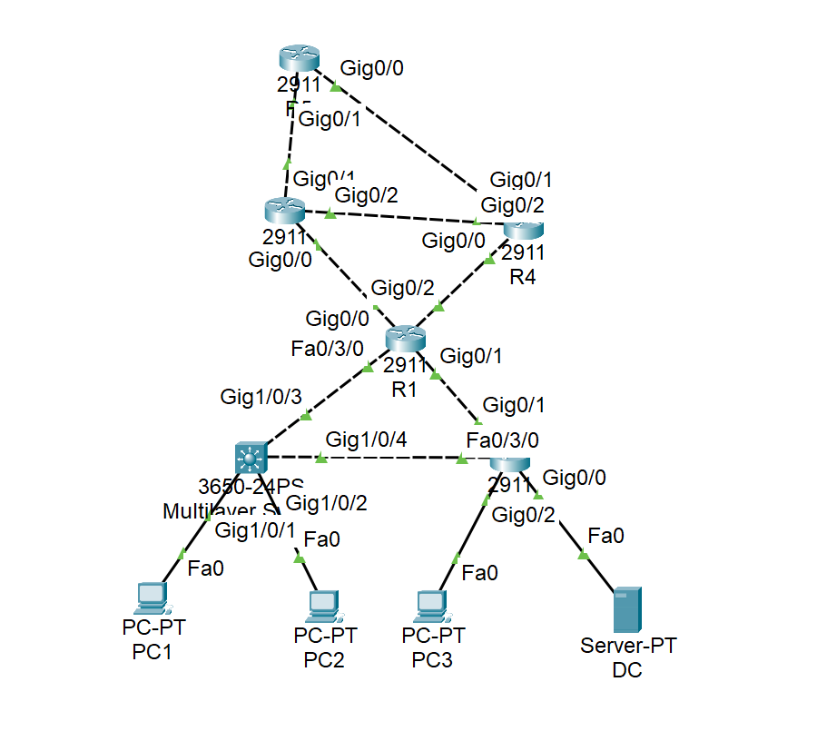

- 实验任务

1、IP配置
按照拓扑中IP标记配置IP，每个部门的网关均为该部门所属网段最后一个可用IP地址。

2、OSPF路由配置
SW1、R1、R2之间使用OSPF路由协议，ospf进程号100,具体要求如下:
所有路由器均运行在骨干区域，route-id分别为R1: 1.1.1.1，R2: 2.2.2.2，SW1: 3.3.3.3，要求R1为两个网络中的DR，SW-1、R2均不参与DR的选举，通告对应路由，使得各部门之间能够互通。在路由器R1上为SW1、R3下发默认路由。

- 网络节点配置

- SW1配置信息
开启路由功能，配置VLAN，配置SVI接口 (VLAN网关)，配置物理接口，配置OSPF， 通告所有相关网络，设置接口不参与DR选举。

- R1配置信息
配置接口IP，配置OSPF通告所有相关网络，设置接口不参与DR选举。
因为R1默认只有三个接口，所以通过新加模块增加了四个接口，但不支持三层协议，所以通过VLAN的方式与SW1进行IP设置，新增了VLAN 11用于连接SW1与R1。

- R2配置信息
配置接口IP，配置OSPF，通告所有相关网络，设置接口不参与DR选举。
与R1相同，R2默认只有三个接口，所以通过新加模块增加了四个接口，但不支持三层协议，所以通过VLAN的方式与SW1进行IP设置，新增了VLAN 12用于连接SW1与R2。

- R3、R4配置信息
配置接口IP，配置OSPF。

- R5配置信息
配置接口IP。

- 终端设备:
PC1：IP 192.168.1.1/24，网关 192.168.1.254
PC2：IP 192.168.2.1/24，网关 192.168.2.254
PC3：IP 10.10.20.1/24，网关 10.10.20.254
DC：IP 10.10.10.1/24，网关 10.10.10.254

- 功能测试

- 实验数据

- 查看SW-1、R1、R2上的路由表查看是否均已通过OSPF学习到直连以外的各部门路由信息。
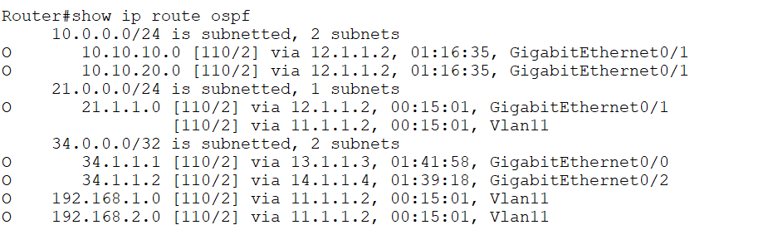
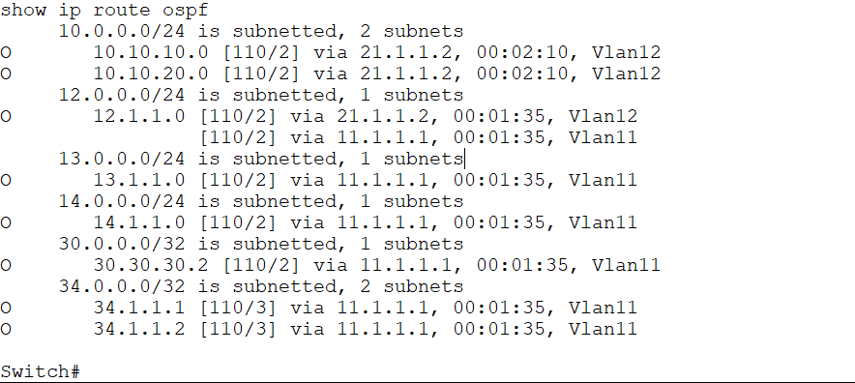
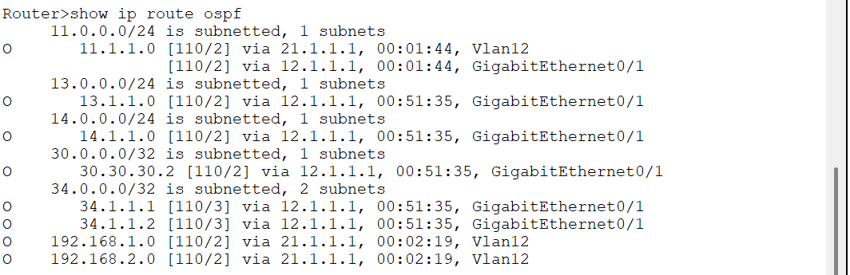
可看到R1、R2、SW1都通过OSPF学习到直连以外的各部门路由信息。

- 查看SW1,R2的OSPF角色是否为DR-other，R1是否为DR。
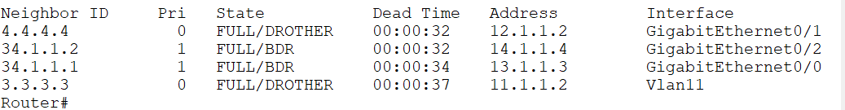
在R1中，SW1和R2都显示为DROTHER。

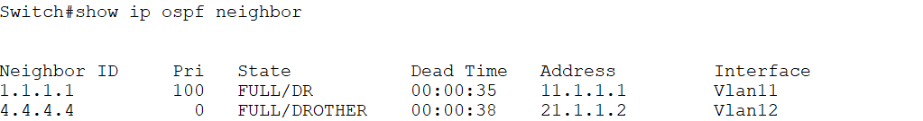
在SW1中，R1显示为DR，R2显示为DROTHER。

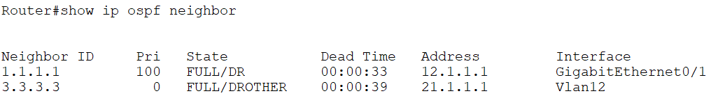
在R2中，R1显示为DR，SW1显示为DROTHER。

- 查看SW1,R2是否通过R1得到默认路由。
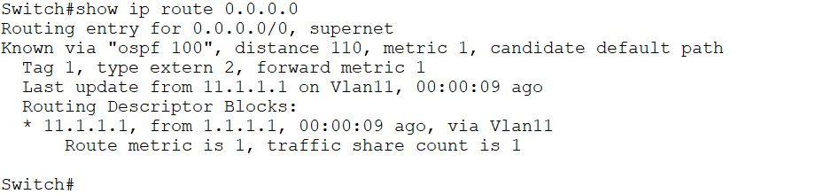
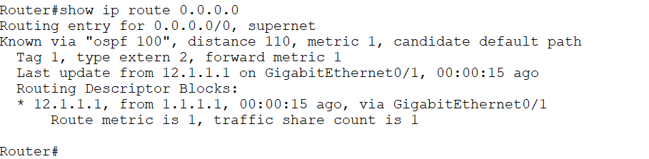
SW1和R2都通过R1得到默认路由，且下一跳指向 R1 的接口地址。

